淮南中建材腾锋环保科技有限公司年处理50000吨有机溶剂综合回收利用提质增效技改项目环境影响评价公众参与说明

建设单位：淮南中建材腾锋环保科技有限公司
2025年6月

目 录
1概述 3
2首次环境影响评价信息公开情况 4
2.1公开内容及日期 4
2.2公开方式 4
2.3公众意见情况 5
3征求意见稿公示情况 5
3.1公示内容及时限 5
3.2公示方式 6
3.3查阅情况 8
3.4公众提出意见情况 9
4其他公众参与情况及公众意见处理情况 9
5公众意见处理情况 9
6诚信承诺 9

1概述
根据《环境影响评价公众参与办法》（部令第4号）和《关于发布<环境影响评价公众参与办法>配套文件的公告》（公告2018年第48号）的相关要求，为使得本项目所在地周围公众能够及时、准确地了解项目建设的意义，以及项目建设给他们带来的有利和不利、直接和间接的影响，同时了解他们对建设项目的态度及所关心的主要问题，从公众的利益出发，共同找出解决问题的办法，以达到评价工作的完善和公正，并保证建设项目的顺利实施，避免项目建设的营运过程中出现污染纠纷。为此建设单位开展有关调查工作，调查形式以网络公示、报纸公示、网上公开项目环境影响报告书征求意见稿及设置征求意见稿查阅场所供公众进行查阅的方式，广泛征求意见。
具体过程如下：
◆ 2023年11月9日，建设单位委托安徽睿晟环境科技有限公司承担《淮南中建材腾锋环保科技有限公司有机物溶剂综合回收利用项目提质增效技改工程环境影响报告书》的编制工作。
◆ 2023年11月9日—11月14日，根据项目可行性研究报告及项目单位提供的其他技术资料进行工程分析，确定评价思路、评价重点及各环境要素评价等级。
◆ 2023年11月15日，建设单位在安徽淮南潘集经济开发区（安徽淮南现代煤化工产业园）管理委员会网站（https://ahccci.huainan.gov.cn/content/article/551739046）进行了第一次公示。
◆ 2023年11月23日—12月6日，评价单位委托安徽世标检测技术有限责任公司对项目区及敏感点进行了环境质量现状监测。
◆2023年11—12月，项目组根据分工进行各专题编写、汇总，提出污染防治对策并论证其可行性；
◆ 2024年1月2日，在本项目环评报告书初稿基本编制完成后，该项目环境影响报告书征求意见稿在安徽淮南潘集经济开发区（安徽淮南现代煤化工产业园）管理委员会网站上发布（https://ahccci.huainan.gov.cn/xwzx/tzgg/551741595.html），公开了环境影响报告书征求意见稿全文的网络链接及查阅纸质报告书的方式和途径、征求意见的公众范围、公众意见表的网络链接、公众提出意见的方式和途径以及公众提出意见的起止时间。环境影响报告书征求意见稿公示期间，建设单位于2024年1月8日、9日在安徽日报进行了两次报纸公示；
◆2024年6月4日，因建设单位对建设内容进行重新调整并重新备案，项目建设内容发生变化，为此，建设单位在淮南生态环境局网站上重新发布了项目的一次公示（https://sthjj.huainan.gov.cn/hbyw/xmgl/hpgs/551760386.html）；
◆ 2024年6月26日，在本项目环评报告书初稿基本编制完成后，该项目环境影响报告书征求意见稿在淮南生态环境局网站上发布征求意见稿公示（https://sthjj.huainan.gov.cn/hbyw/xmgl/hpgs/551762855.html），公开了环境影响报告书征求意见稿全文的网络链接及查阅纸质报告书的方式和途径、征求意见的公众范围、公众意见表的网络链接、公众提出意见的方式和途径以及公众提出意见的起止时间。环境影响报告书征求意见稿公示期间，建设单位于2024年7月3日、8日在安徽日报进行了两次报纸公示；
◆2025年1月24日，建设项目名称由“有机物溶剂综合回收利用项目提质增效技改工程”变更为“年处理50000吨有机溶剂综合回收利用提质增效技改项目”，建设内容不变，建设单位于2025年2月13日在安徽淮南潘集经济开发区（安徽淮南现代煤化工产业园）管理委员会网站上发布项目名称变更公示（https://ahccci.huainan.gov.cn/xwzx/tzgg/551794656.html）。

2首次环境影响评价信息公开情况

2.1公开内容及日期
我单位于2023年11月9日委托安徽睿晟环境科技有限公司编制《淮南中建材腾锋环保科技有限公司有机物溶剂综合回收利用项目环境影响报告书》，根据《环境影响评价公众参与办法》（生态环境部 部令 第4号）要求，我单位于2023年11月15日在安徽淮南潘集经济开发区（安徽淮南现代煤化工产业园）管理委员会网站进行了第一次网络公示，2024年6月4日，因对建设内容进行重新调整并重新备案，项目建设内容发生变化，为此，在淮南生态环境局网站上重新发布了项目的一次公示（https://sthjj.huainan.gov.cn/hbyw/xmgl/hpgs/551760386.html）公开了下列信息：
（一）建设项目名称、选址选线、建设内容等基本情况以及现有工程及其环境保护情况；
（二）建设单位名称和联系方式；
（三）环境影响报告书编制单位的名称；
（四）公众意见表的网络链接；
（五）提交公众意见表的方式和途径。
公示的内容和时限符合《环境影响评价公众参与办法》（生态环境部 部令 第4号）的要求。

2.2公开方式
2.2.1 网络
2024年6月4日，在淮南生态环境局网站（https://sthjj.huainan.gov.cn/hbyw/xmgl/hpgs/551760386.html）上对本项目环境影响评价公众参与进行了第一次网络公示，公示的载体符合《环境影响评价公众参与办法》（部令第4号）的要求。

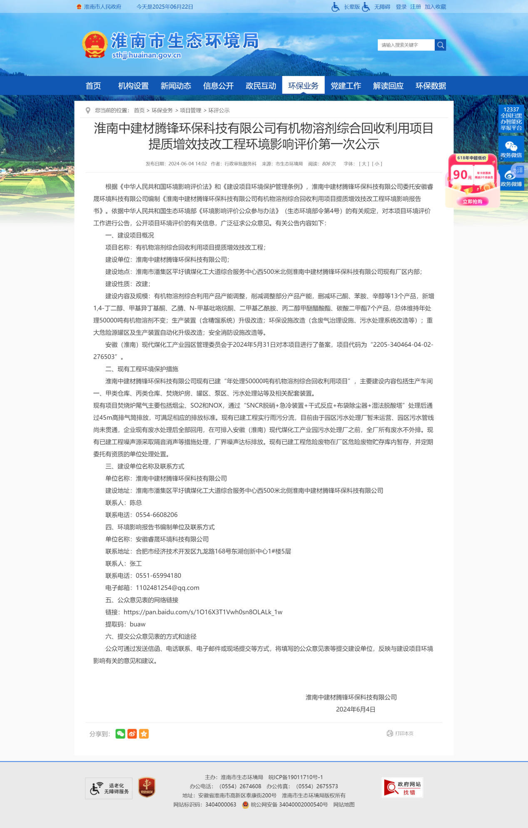
图2-1 本项目环境影响报告书第一次网络公示截图
2.2.2 其他
没有采取其他方式。

2.3公众意见情况
第一次信息公示期间，我公司和安徽睿晟环境科技有限公司均未收到任何形式的公众反馈意见。

3征求意见稿公示情况

3.1公示内容及时限
我单位于2024年6月26日~2024年7月9日通过网站、安徽日报等方式进行了第二次网络公示（征求意见稿公示），公开了下列信息：
（一）环境影响报告书征求意见稿全文的网络链接及查阅纸质报告书的方式和途径；
（二）征求意见的公众范围；
（三）公众意见表的网络链接；
（四）公众提出意见的方式和途径；
（五）公众提出意见的起止时间。
公示的内容和时限符合《环境影响评价公众参与办法》（生态环境部 部令 第4号）的要求。

3.2公示方式

3.2.1网络
2024年6月26日~2024年7月9日，本项目环境影响报告书征求意见稿形成后，在淮南生态环境局网站（https://sthjj.huainan.gov.cn/hbyw/xmgl/hpgs/551762855.html）上对本项目环境影响评价公众参与进行了第二次网络公示（征求意见稿公示），公示的载体符合《环境影响评价公众参与办法》（部令第4号）的要求。

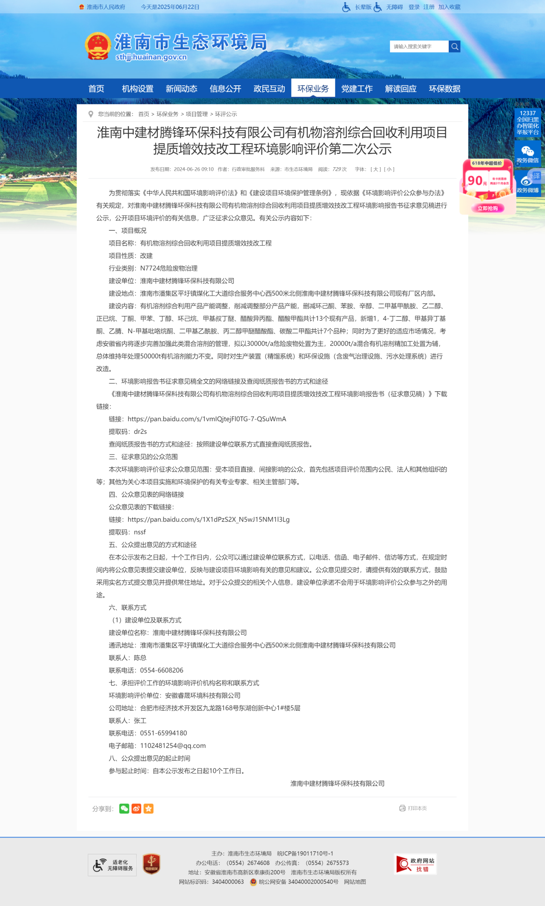
图3-1 本项目环境影响报告书征求意见稿全本公示截图

3.2.2报纸
2024年7月3日、8日分别在《安徽日报》分别进行了两次报纸公示，《安徽日报》是安徽省发行量较大的综合性报纸，用全新的新闻视角、新潮的版式风格，每天向广大读者奉献国内外最新新闻信息，全力打造都市新主流媒体。为项目所在地公众易于接触的报纸，公示的载体符合《环境影响评价公众参与办法》（部令第4号）的要求。

图3-2 第一次报纸公示截图

图3-3 第二次报纸公示截图

3.2.3其他
未采用其他公示方式。

3.3查阅情况
本项目征求意见稿纸质版查阅场所设置在淮南中建材腾锋环保科技有限公司内。公示期间未有公众前来查阅纸质报告。

3.4公众提出意见情况
征求意见稿公示期间，我公司和环评单位均未收到任何形式的公众反馈意见。

4 环境影响评价信息公示说明
2025年1月24日，建设项目名称由“有机物溶剂综合回收利用项目提质增效技改工程”变更为“年处理50000吨有机溶剂综合回收利用提质增效技改项目”，淮南中建材腾锋环保科技有限公司重新委托安徽睿晟环境科技有限公司承担《淮南中建材腾锋环保科技有限公司年处理50000吨有机溶剂综合回收利用提质增效技改项目环境影响报告书》的编制工作；建设项目仅项目名称发生变更，项目选址选线、建设内容、处置规模、生产工艺流程及相关参数、生产设备、污染防治措施等均未发生变化。建设单位于2025年2月13日在安徽淮南潘集经济开发区（安徽淮南现代煤化工产业园）管理委员会网站上发布项目名称变更公示（https://ahccci.huainan.gov.cn/xwzx/tzgg/551794656.html）。
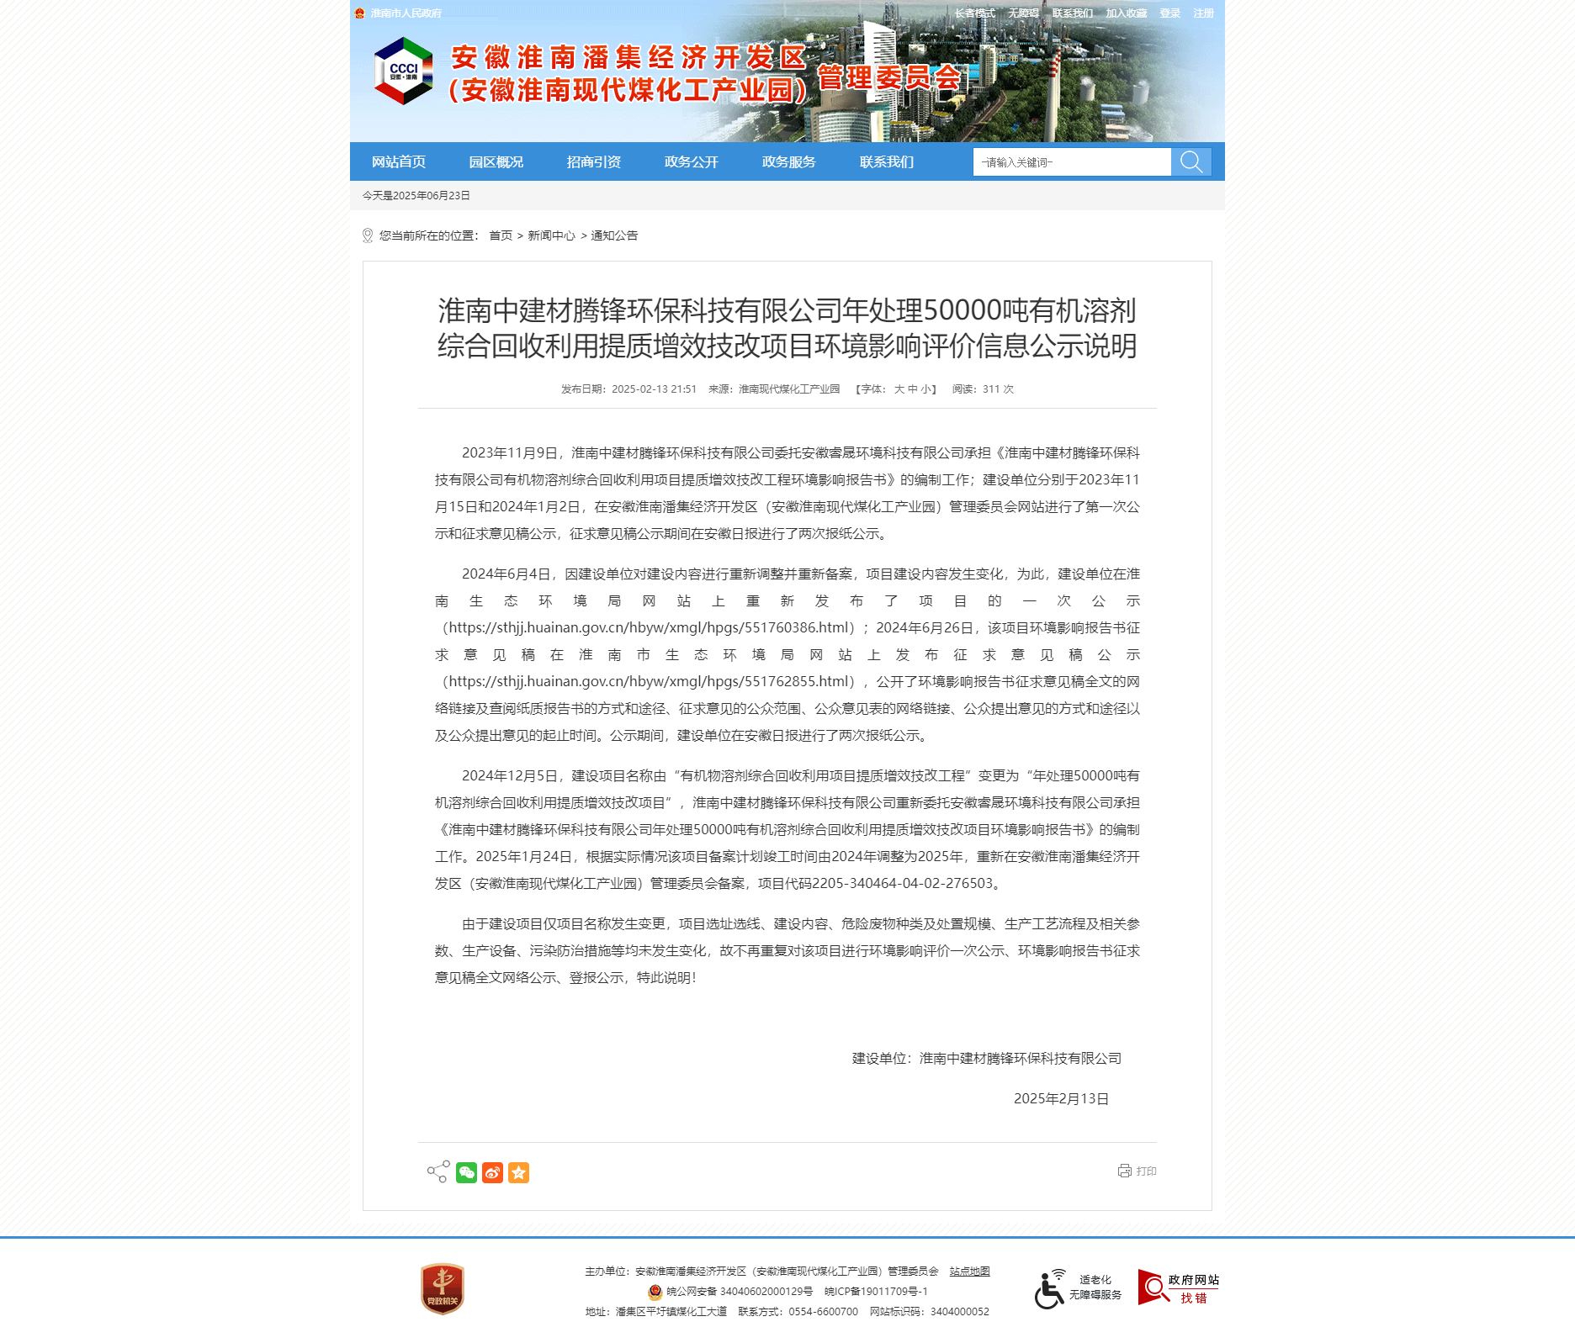
图4-1 本项目环境影响报告书环境影响评价信息公示说明截图

5其他公众参与情况及公众意见处理情况
本项目未采取深度公众参与。在公示期间，没有收到公众意见反馈。

6公众意见处理情况
在公示期间，我公司和环评单位均未收到任何形式的公众反馈意见。

7诚信承诺
我单位已按照《环境影响评价公众参与办法》（部令 第4号）要求，在淮南中建材腾锋环保科技有限公司年处理50000吨有机溶剂综合回收利用提质增效技改项目环境影响报告书编制阶段开展了公众参与工作，并按照要求编制了公众参与说明。
我单位承诺，本次提交的《淮南中建材腾锋环保科技有限公司年处理50000吨有机溶剂综合回收利用提质增效技改项目环境影响评价公众参与说明》内容客观、真实，未包含依法不得公开的国家秘密、商业秘密、个人隐私。如存在弄虚作假、隐瞒欺骗等情况及由此导致的一切后果由淮南中建材腾锋环保科技有限公司承担全部责任。

承诺单位：淮南中建材腾锋环保科技有限公司（公章）
承诺时间： 年 月 日

